潘荣涛

UIT工具

介绍UIT开发使用到的工具和配置方法

德赛西威

■ Win32 3

◆ cmder 3

◆ Smartgit 4

◆ TortoiseGit 4

◆ Visual studio 6

◆ cmake 7

■ LINUX 8

◆ Ubuntu虚拟机 8

◆ 其他 8

我们的目标是：为UIT开发者尽可能提供统一的开发环境，包括工具的使用和使用习惯。下面介绍各个宿主平台需要的工具和配置方法。事实上，除了编译器（IDE）比较特殊以外，所有的工具都有意向linux靠拢，且尽可能的在控制台进行进行，实现自动化。

# Win32

## cmder

为了能在windows下拥有与linux同样的控制台使用体验，我们需要寻找一款集成多个linux命令的控制台。显然，windows自带的cmd是达不到期望的。

cmder是一款集成多个常用工具|命令与一身的强大控制台程序，除了你在linux下常用的命令（ls, grep, history, cat, ps）以外，它还集合了git、ssh、curl、bash、tar等，非常强大。

cmder是免安装的，我们选择下载完全版（否则无法使用它的git）。

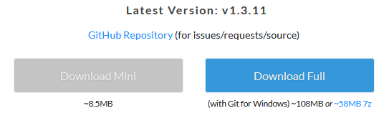

Cmder可以进行强大的设置，包括邮件菜单添加、编码设置、快捷键、显示样式等等，让它更符合你的使用习惯。更多设置可以参考：

https://www.jianshu.com/p/979db1a96f6d

由于git内部传输用到SSH配置，为了避免每次单独的繁杂配置，我们使用文件配置来达到一劳永逸。

请复制下列文件（config）到C:\Users\uidp3575\.ssh中，

复制这个文件->【】<-复制这个文件

并把prt修改为你自己的git 密钥。如何生产公钥密钥不属于本文档讨论范围，请咨询PTO相关同事。

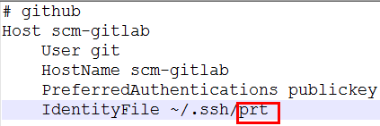

## Smartgit

如果你习惯可视化的Git操作，那么可以安装smartgit。可以到官网进行下载安装：<https://www.syntevo.com/smartgit/>

Smartgit的使用方法比较简单，请自行百度，这里不再赘述。

## TortoiseGit

TortoiseGit也是一款git管理工具，相比smartgit，它的优势是邮件菜单，你可以在任何地方邮件执行Git操作，不足的是，它没法像smartgit一样一次性管理多个git仓库。

TortoiseGit的安装也比较简单，请于官网下载并安装：<https://tortoisegit.org/download/>

这里需要提及一下git密钥的配置：

* 把git密钥copy到路径比如e:/.ssh

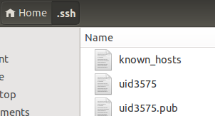

* 打开C:\Program Files\TortoiseGit\bin\PuTTYgen.exe
* 点击Load ->找到刚才.ssh目录 ->文件类型设置为All Files ->选择你的密钥
* 提示成功后，点击 Save private key ->将生成的 putty私钥保存到.ssh文件夹下
* 之后在使用软件过程中可能会用到

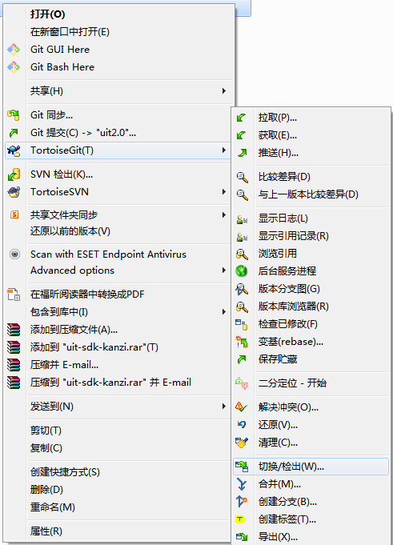

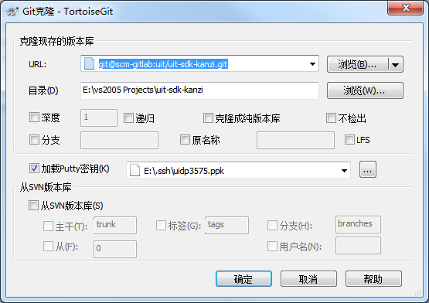

## Visual studio

在windows上开发，自然少不了微软的编译器。我们选用visual studio作为编译器和IDE。VS版本可能会随着UIT版本的迭代而更新。

Visual studio安装包的路径为：

\\hzhe003a\DFS\DIDA3040\CT\CT Projects\Platform\G6S Platform\03_SW\10_SoftwareRelease\10.1_Dev\10.1.4_UI\UIT\Package\cn_visual_studio_professional_2015_with_update_3_x86_x64_web_installer_8922976.exe

安装时，需要注意选中c++相关的安装选项，且尽可能不要分盘安装（统一安装在C盘）否则出现环境不统一的问题，带来麻烦。

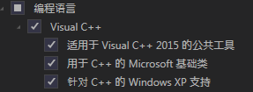

## cmake

cmkae是UIT选用的跨平台构建工具，在编译和集成时使用到。请于官网下载最新稳定免安装版： <https://cmake.org/download/>

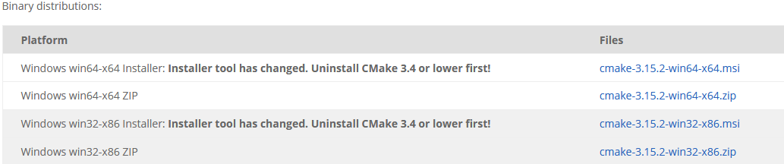

解压后添加环境变量（例如D:\uit-fw\tool\win32\cmake-3.14.1-win64-x64\bin）：

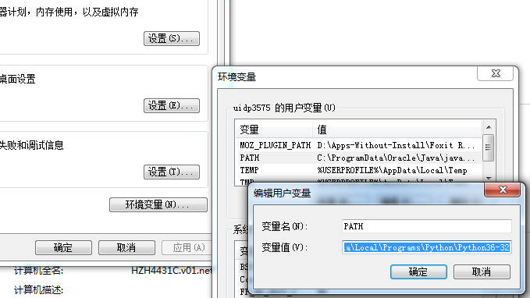

# LINUX

## Ubuntu虚拟机

Ubuntu虚拟机是开发linux平台必要的环境，这部分可以自行安装或者向相关同事copy一份，这里不做赘述。

但是建议使用VDI服务（跟使用虚拟机一样，只是运行在公司服务器，运行速度快且占用本地资源少）。

请自行跟IO部申请权限。

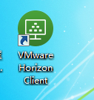

## 其他

由于Linux下自带丰富的工具，所以一般不需要额外安装。上面提到的cmder和visual studio也是windows下专用。至于其他的如smartgit和TortoiseGit等是否需要使用则看个人的习惯。

另外，下列工具按需安装：

sudo apt-get install cmake -y

apt-get install openjdk-8-jre -y

sudo apt-get install doxygen -y